* 放大区NPN晶体管C极电压比B、E极高很多，UBE硅管0.5V，锗管0.1V。
* 对称三相电路星形连接时，线电压是相电压的（√3）倍，且相位（超前）相应的相电压（30度）。
* 对称三相电路三角形形连接时，线电流是相电流的（√3）倍，且相位（滞后）相应的相电流（30度）。
* 共发射极放大电路输入电阻小，输出电阻大，有电压、电流放大能力，反相。
* 共集电极放大电路输入电阻大，输出电阻小，但没有电压放大能力，只有电流放大能力，同相。
* 防止截止失真，增大IB，减小偏置电阻RB；防止饱和失真反之。记住输入和输出特性曲线和两个关系表达式。
* 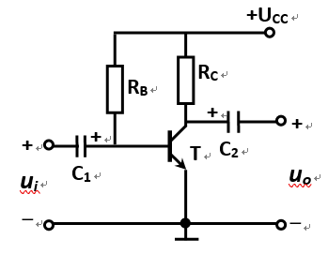
* 射极输出器的输出电阻为
* 共发射极放大电路输入输出反相，所以截止失真输入波谷被削，输出波峰被削，饱和失真反之。
* 三极管非门的可靠截止条件是发射结反偏。
* TTL与非门，开门电平大于关门电平，开门电平是与非门输出为低电平时的输入高电平下限值，关门电平是与非门输出为高电平的输入低电平上限值。
* 组合逻辑电路：加法器、编码器、译码器。
* 时序逻辑电路：寄存器、计数器。
* 编码器DCBA由高到低。
* 译码器N个输入端，2的N次方个输出端。
* 计数器有16个触发器，最大计数模值为2^16。
* 把一个五进制计数器与一个四进制计数器串联可得到20进制计数器。
* 移位寄存器能把串行数据转换为并行数据。
* 在逻辑电路中，三极管通常工作在（ 饱和）和（ 截止）状态。
* 发光二极管半导体数码显示器的内部接法有两种形式：共 （阴） 接法和共 （阳） 接法。对于以上两种接法的发光二极管数码显示器，应分别采用（高） 电平驱动和 （低）电平驱动的七段显示译码器。
* 利用三态门可以实现数据的双向传输。
* 刀开关安装时，手柄朝上为合，朝下为分。
* 低压断路器又称自动空气开关，防止过载、短路、欠电压。
* 时间继电器开口朝上通延时，朝下断延时。
* 接触器具有欠压保护功能。
* 熔断器短路保护，热继电器过载保护，不能短路保护。
* 交流接触器KM，中间继电器KA，时间继电器KT，热继电器FR，按钮SB，行程开关SQ，熔断器FU。
* 负反馈提高放大倍数稳定性，减小非线性失真，扩展通频带。
* 滞回比较器工作在闭环正反馈状态。
* 运放输入级电路采用差分放大电路，输出级采用互补对称电路。
* 集成运放在线性区时的电路模型为电压控制电压源的模型等效。
* 换路定理先把图画出来再分析初态。
* 555引脚：1地 2TR 3输出 4复位 5外加电压 6TH 7放电 8Udd
* 功率表测交流有功功率和直流功率，同名端都接正，负端分别接。
* 香农采样定理：fs>=2fimax（fs采样脉冲频率，fimax ui最高频率谐波分量的频率）
* D/A转换：T形电阻转换器uo=-Rf\*UREF/R/2^N（Dn-1\*2^n-1+……）离地远端为Dn-1。
* T型电阻D/A转换器主要由T形电阻网络、模拟开关、电流求和放大器、基准电源四部分组成。
* A/D转换：逐次逼近型：n位需要n+2个时钟周期。双积分型：……
* 逐次逼近型A/D转换器转换开始时，首先应将移位寄存器最高位置1。
* 甲类工作状态：波形好，管耗大，效率低。
* 乙类工作状态：管耗小，波形失真严重。
* 甲乙类工作状态：消除工作失真（零点附近失真）。
* 施密特触发器正向阈值电压>负向阈值电压。
* 甲类放大电路的电源提供的功率始终等于电路的静态功耗。
* 互补对称功率放大电路只有电流放大作用，没有电压放大作用。
* 变压器电流电压都反相。
* 变压器二次侧的额定电压是指一次侧加额定电压、二次侧空载时的电压。
* 额定电压为380V的负载，变压器的二次额定电压为400V。
* E=4.44fNφm。
* 同步转速n1=60f/p，中国f=50Hz。转差率s=（n1-n）n1。f为定子电流。
* 电磁转矩T=CφmIcosφ2，I为转子电流。
* 三相异步电动机电源电压一定，当负载转矩增加，则转子转速和定子电流的变化情况是转速减小，定子电流增大。
* 效率=Pn/根号3\*Un\*In\*cosφn。
* 电动机起动：
* 直接起动：电动机功率较小时用，简单经济快。
* 降压起动：先星形后三角，先小后大。？？？
* 自耦减压、转子串接电阻起动
* 调速：改p、f、s。
* 制动：反接：反相序
* 能耗制动：两相加直流电源。
* 机械特性：纵坐标n，转矩T，一个7。
* OCL功率放大器有效值ui=uo=（ucc-uces）/根号2，OTL同理。
* 单稳态触发器稳态输出低电平，2脚悬空高电平，6脚电压为0。
* 施密特触发器有两个稳态。
* 自激振荡正反馈。
* 晶闸管的导通条件：1、加正向阳极电压。2、同时加上足够的正向门极电压。3、并且要有足够的触发功率。在实际电路中，采用阳极电压反向、减小阳极电压或增大回路阻抗等方式，使阳极电流小于维持电流，晶闸管即关断。由于其门极只能控制其开通，不能控制其关断，晶闸管才被称为半控型器件。
* 串联型稳压电路正常稳压时晶体管（调整管）处于放大状态，ui=调整管uce+uo。
* 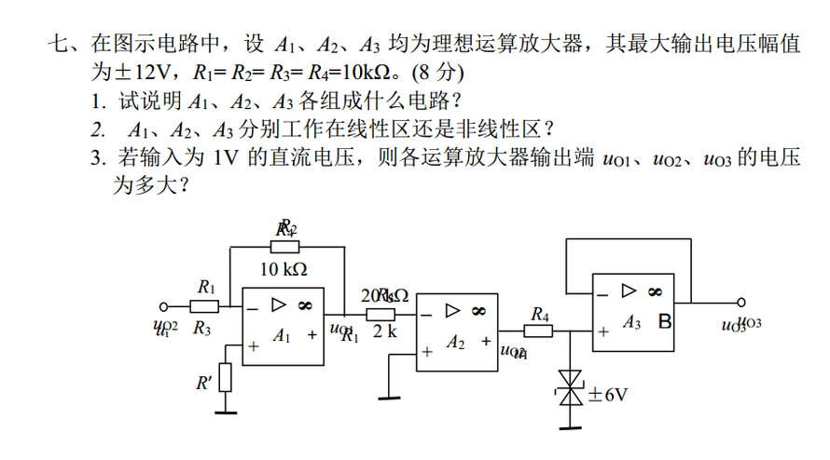

反相比例放大，开环比较器，电压跟随器